LAPORAN MODUL 1
PRAKTIKUM ALGORITMA DAN PEMROGRAMAN LANJUTAN



Disusun oleh :
Nama : Irvan Cahya Nugraham
NIM : 245410034
Kelas : Informatika 1

PROGRAM STUDI INFORMATIKA
PROGRAM SARJANA
FAKULTAS TEKNOLOGI INFORMASI
UNIVERSITAS TEKNOLOGI DIGITAL INDONESIA
YOGYAKARTA
2025
MODUL 1
SELEKSI BERTINGKAT DUA DAN TIGA

A. TUJUAN PRAKTIKUM
1. Mampu memahami dan mengimplementasikan seleksi bertingkat dua dan tiga untuk menyelesaikan berbagai kasus.

DASAR TEORI

Seleksi sudah dibahas pada Algoritma dan Pemrograman dengan seleksi tunggal dan ganda. Seleksi digunakan untuk mengarahkan suatu proses itu berjalan. Seleksi adalah Suatu program untuk mengambil keputusan berdasarkan suatu kondisi. Seleksi ada dua macam bentuk pernyataan. Seleksi dengan if...else dan switch...case.
Pernyataan if Pernyataan if dapat digunakan untuk mengambil suatu keputusan berdasarkan suatu kondisi, bentuk dari pernyataan ini ada tiga macam, yaitu :
If Tunggal Pernyataan if tunggal ini hanya digunakan jika kondisinya hanya 1.
If-Else
Pernyataan else-if tidak berdiri sendiri tanpa adanya if, karena bentuk pernyataan else adalah merupakan suatu ingkaran dari pernyataan if.pada bentuk di atas, pernyataan1 dijalankan jika kondisi bernilai benar dan pernyataan2 hanya dieksekusi jika kondisi bernilai salah. Pernyataan if maupun else dapat berupa pernyataan tunggal ataupun majemuk, berikut ini ada beberapa kemungkinan :
Pada dasarnya pernyataan if...else hanya dapat menangani 2 kemungkinan keadaan. Tetapi kita dapat menggunakan if else untuk menangani 3 atau lebih keadaan. Beberapa kemungkinan penggunaan seleksi bertingkat dua dapat dilihat sebagai berikut :
Bentuk-bentuk tersebut dapat dikembangkan dengan anggapan bahwa pernyataan-pernyataan tersebut dapat berupa pernyataan pilihan juga. Beberapa kemungkinan penggunaan seleksi bertingkat tiga dapat dilihat sebagai berikut :Selain bentuk-bentuk diatas, masih banyak beberapa kemungkinan bentuk yang lain.
Operator Relasi
Operator atau tanda operasi adalah suatu tanda atau simbol yang biasa dilibatkan dalam program untuk melakukan suatu operasi atau manipulasi suatu nilai. Operator relasi adalah operator penghubung yang berupa benar atau salah. Operator Relasi selalu menghasilkan tipe data boolean true atau false, operator ini sering digunakan untuk mengecek sebuah kondisi dan diletakkan pada percabangan i

PEMBAHASAN LISTING

PRAKTIK
---

LATIHAN
Latihan 1
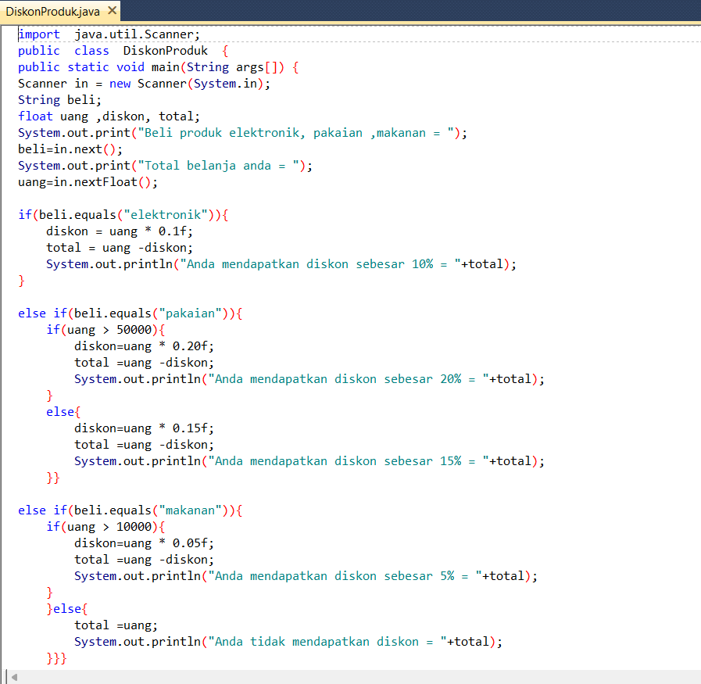

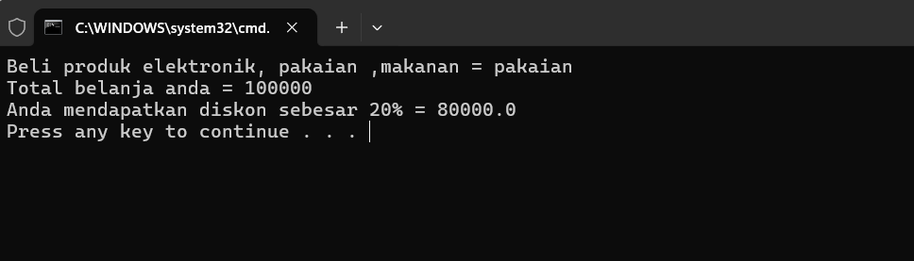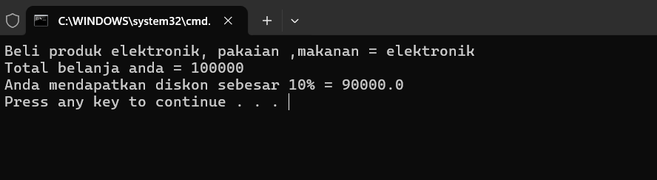
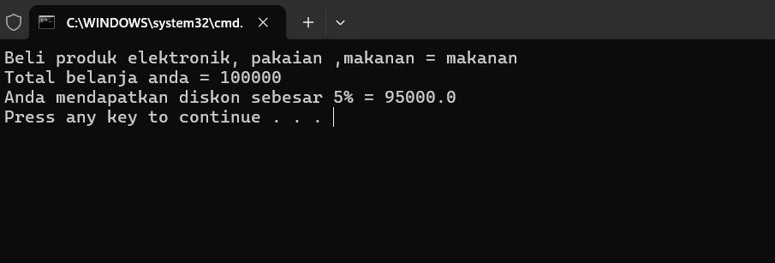

Pembahasan : Program diatas adalah salah satu contoh seleksi bertingkat, program dibuat untuk ngitung diskon belanjaan di toko berdasarkan jenis produk yang dibeli menggunakan if-else if-else. If pertama akan mengecek apakah produk elektronik jika iya mendapat diskon 10%, dilanjut else-if untuk makanan didalam else if ada if lagi jika uang yang dihabiskan lebih dari 50.000 maka akan dapat diskon 20% jika tidak masih di blok if pakaian akan mendapat diskon 15%. Dibagian maakanan else-if mempunyai if jika lebih dari 10.000 maka dapat diskon 5% jika tidak maka makanan yang dibeli tidak akan mendapatkan diskon

PEMBAHASAN TUGAS
Tugas 1
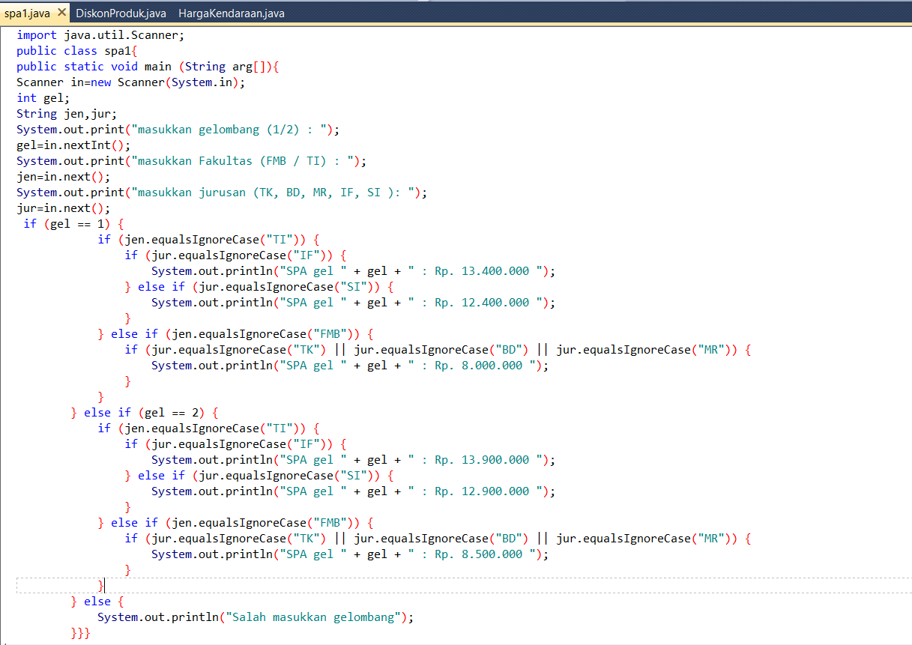
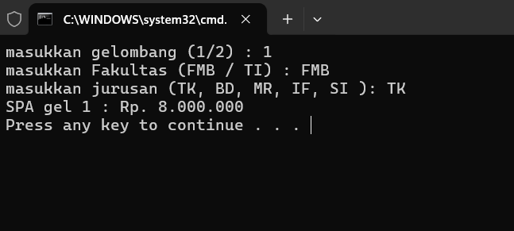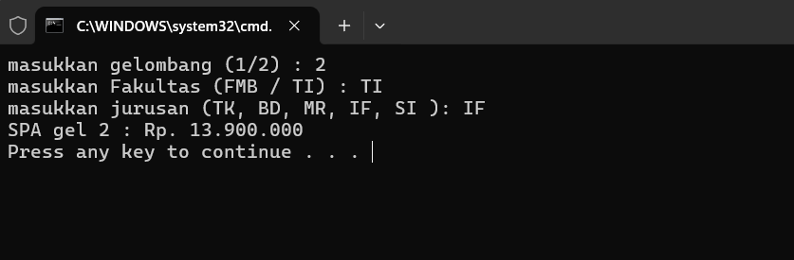
Pembahasan : Program ini menggunakan seleksi bertingkat if-else if-else untuk menentukan biaya SPA berdasarkan gelombang, fakultas, dan jurusan. Pertama, program memeriksa apakah gelombang pendaftaran adalah 1. Jika ya, program melanjutkan untuk memeriksa fakultas. Jika fakultas adalah "TI", program memeriksa jurusan. Jika jurusan adalah "IF", biaya SPA adalah Rp. 13.400.000. Jika jurusan adalah "SI", biaya SPA adalah Rp. 12.400.000. Jika fakultas adalah "FMB", program memeriksa apakah jurusan adalah "TK", "BD", atau "MR". Jika ya, biaya SPA adalah Rp. 8.000.000. Jika gelombang pendaftaran adalah 2, program mengikuti logika yang sama, tetapi dengan biaya SPA yang berbeda. Jika gelombang pendaftaran bukan 1 atau 2, program menampilkan pesan kesalahan. Program ini menggunakan metode equalsIgnoreCase() untuk membandingkan input fakultas dan jurusan, yang memungkinkan pengguna untuk memasukkan input dalam huruf besar atau kecil tanpa mempengaruhi hasil.

Tugas 2
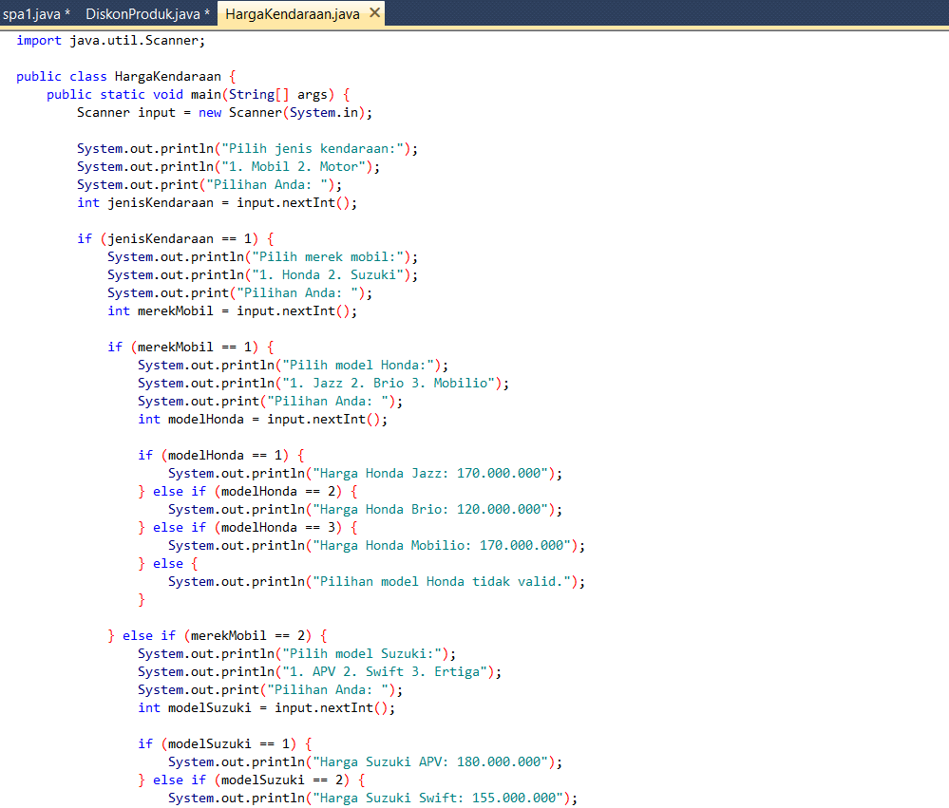
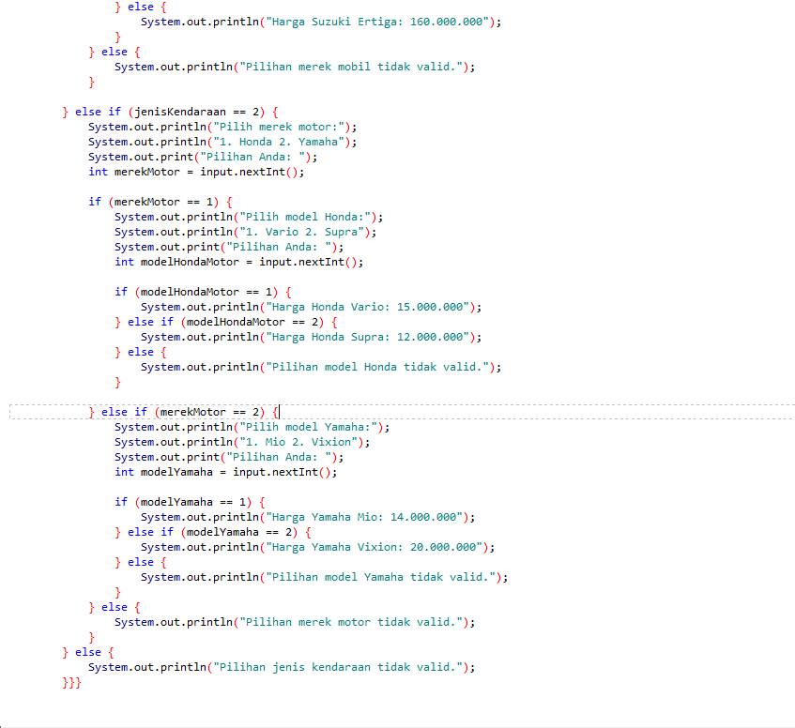
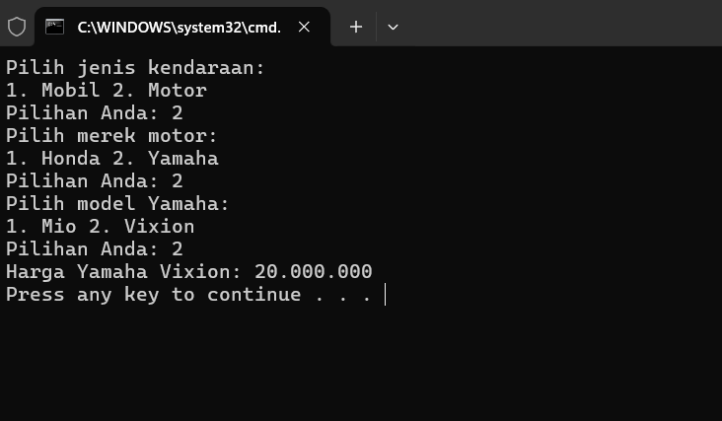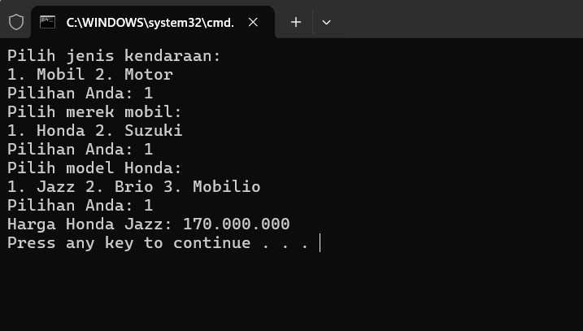
Pembahasan : Program ini adalah contoh penggunaan struktur if-else bersarang untuk menentukan harga kendaraan berdasarkan jenis, merek, dan modelnya. Program dimulai dengan meminta pengguna untuk memilih jenis kendaraan, yaitu mobil atau motor, yang disimpan dalam variabel jenisKendaraan dengan tipe data int. Setelah itu, program meminta pengguna untuk memilih merek kendaraan berdasarkan jenis yang dipilih sebelumnya. Variabel merekMobil atau merekMotor (tipe data int) digunakan untuk menyimpan pilihan merek.Untuk setiap merek, program menampilkan pilihan model dan harga yang sesuai. Jika pengguna memilih mobil, program akan menampilkan pilihan merek Honda dan Suzuki, dan untuk setiap merek, program akan menampilkan pilihan model dan harga yang sesuai. Misalnya, jika pengguna memilih Honda, program menampilkan pilihan model Jazz (Rp. 170.000.000), Brio (Rp. 120.000.000), dan Mobilio (Rp. 170.000.000). Harga-harga ini dicetak langsung dalam pernyataan System.out.println(). Variabel modelHonda atau modelSuzuki (tipe data int) digunakan untuk menyimpan pilihan model mobil Jika pengguna memilih motor, program akan menampilkan pilihan merek Honda dan Yamaha, dan untuk setiap merek, program akan menampilkan pilihan model dan harga yang sesuai. Misalnya, jika pengguna memilih Honda, program menampilkan pilihan model Vario (Rp. 15.000.000) dan Supra (Rp. 12.000.000). Variabel modelHondaMotor atau modelYamaha (tipe data int) digunakan untuk menyimpan pilihan model motor.

- KESIMPULAN
Modul ini mengajarkan penerapan logika percabangan untuk mengelola alur program berdasarkan berbagai kondisi. Penggunaan struktur if-else bertingkat memungkinkan program untuk mempunyai beberapa kriteria dan mengambil tindakan yang sesuai. Program diatas bisa digunakan untuk menerapkan masalah kompleks untuk menyelesaikan tugas-tugas seperti penghitungan biaya, diskon, atau penentuan harga, menunjukkan fleksibilitas dan percabangan dalam pemrograman.

- LAMPIRAN
